

《软件过程管理》实验

项目范围管理
<图书管理系统>
版本1.0

项目组成员：

陕西 杨凌
2024

目录
1. 项目简介 3
2. 范围管理方法 3
3. 项目组成员及责任定义 4
4. 范围定义 5
5. 项目范围说明 5
6. 工作分解（WBS） 6
7. 范围确认 10
8. 范围控制 10

项目简介
范围管理是一系列确保项目包含所有完成项目所需的工作，同时排除所有不必要的工作的过程。范围管理计划详细说明了如何定义、开发和验证项目范围。它明确定义了谁负责管理项目的范围，并作为管理和控制范围的指南。
项目范围管理遵循五步过程：收集需求、范围定义、创建WBS、范围确认和范围控制。
- 收集需求 - 这是我们定义和记录满足所有项目目标所需的需求的过程。这个过程的基础是项目章程和利益相关者注册表。从这些中，团队可以识别需求，集体讨论与满足每个需求相关的细节，进行面试和后续讨论以明确需求，并详细记录需求，以便一旦项目开始执行阶段就可以衡量它们。这个记录也作为下一步过程的输入，也就是定义范围。
- 定义范围 - 这一步对项目成功至关重要，因为它要求开发详细的项目/产品描述，包括交付成果、假设和约束，并建立项目工作必须在其中进行的框架。
- 创建WBS - 这个过程将项目交付成果分解为逐渐小型化和更易管理的组件，最低级别称为工作包。这种分级结构使项目的调度、成本、监控和控制变得更简单。
- 范围确认 - 这是项目团队与赞助商和/或客户正式接受所有交付成果的过程。
- 范围控制 - 这是监控/控制项目/产品范围以及管理范围基线变更的过程。项目范围可能需要变更，但关键是这些变更必须受到控制并进行集成，以防止范围蔓延。

范围管理计划为此项目提供了范围框架。该计划记录了范围管理方法；与项目范围相关的角色和责任；范围定义；验证和控制措施；范围变更控制；以及项目的工作分解结构。任何与项目范围有关的项目沟通都应遵循范围管理计划。
这个项目是为了设计、编程和测试一个新的软件产品，该产品将用于跟踪公司的财务并改进各种财务流程。这包括软件的设计，所有的编程和编码，以及软件的测试/验证。此项目预计不需要外部资源或外包。

范围管理方法
管理项目范围的方法的定义和详细记录非常重要。以下是范围管理计划的总结，其中包括以下内容：
- 谁有权责负责范围管理
- 如何定义范围（例如范围声明，WBS，WBS字典，工作说明等）
- 如何测量和验证范围（例如质量检查单，范围基线，工作绩效测量等）
- 范围变更过程（谁启动，谁授权等）
- 谁负责接受最终的项目交付成果并批准项目范围的接受

对于这个项目，范围管理将是项目经理的唯一责任。该项目的范围由范围声明，工作分解结构（WBS）和WBS词典定义。项目经理、赞助商和利益相关者将建立并批准用于测量项目范围的文档，包括交付成果质量检查单和工作绩效测量。项目经理，利益相关者或任何项目团队成员可能会提出建议的范围变更。所有的变更请求将提交给项目经理，项目经理将评估请求的范围变更。在接受范围变更请求后，项目经理将提交范围变更请求给变更控制委员会和项目赞助商进行接受。在变更控制委员会和项目赞助商批准范围变更后，项目经理将更新所有项目文档并将范围变更通知所有利益相关者。根据项目经理和利益相关者的反馈和投入，项目赞助商负责接受最终的项目交付成果和项目范围。

项目组成员及责任定义
为了成功管理项目的范围，明确定义所有范围管理的角色和责任非常重要。本部分定义了项目经理、项目团队、利益相关者和其他参与管理项目范围的关键人物的角色。它应说明谁负责范围管理，谁负责接受项目交付成果，这是由项目范围定义的。范围管理中的任何其他角色也应在本节中说明。
项目经理、赞助商和团队将在管理这个项目的范围中发挥关键作用。因此，项目赞助商、经理和团队成员必须了解他们的责任，以确保在整个项目期间执行的工作在已建立的范围内。下表定义了本项目范围管理的角色和责任。

姓名 | 角色 | 责任
熊伟 | 赞助商 | - 根据需要批准或拒绝范围变更请求  - 评估范围变更请求的需要  - 接受项目交付成果
冯明晨 | 项目经理 | - 测量和验证项目范围  - 促进范围变更请求  - 促进范围变更请求的影响评估  - 组织和促进计划的变更控制会议  - 通报范围变更请求的结果  - 在所有范围变更获得批准后更新项目文档
邢烨岚 | 团队负责人 | - 测量和验证项目范围  - 验证范围变更请求  - 参与范围变更请求的影响评估  - 将范围变更请求的结果通报给团队  - 促进团队级别的变更审查过程
毕莹 | 团队成员 | - 参与定义变更决议  - 评估范围变更的需要，并在必要时将其通报给项目经理
周倩 | 团队成员 | - 参与定义变更决议  - 评估范围变更的需要，并在必要时将其通报给项目经理
表 1.1 项目组成员及责任定义

范围定义
范围定义部分详述了开发项目及其交付成果的详细描述的过程。只有在需求定义过程中确定并定义了需求后，才能完成这一步骤。在需求定义过程中，我们创建了三个文档：需求文档、需求管理计划和需求可追溯性矩阵。在定义项目范围时，你可以参考这些文档。
这部分应该解释你是如何开发项目及其交付物的详细描述的过程。如果你使用了其他文档，如项目章程、初步项目范围声明或需求文档，你应该标明它们，以及所有其他使用的文档。你应该将范围定义过程与需求定义关联起来，因为项目范围回答了项目的需求。
你还应记录定义项目范围时使用的工具和技术，如专家判断、产品分析、替代方案识别或便利的研讨会。
这个项目的范围是通过全面的需求收集过程来定义的。首先，我们根据员工和用户的反馈，对公司当前的软件应用进行了深入的分析。从这些信息中，项目团队开发了新软件应用必须完成的项目要求文档、要求管理计划和要求可追溯性矩阵。
项目描述和交付成果是基于需求收集过程和软件设计、技术支持、编程和业务应用等主题专家的输入开发的。这种专家判断过程提供了关于最有效地满足原始要求（提供一个新的软件平台，使公司能够改进其财务跟踪和内部财务流程）的反馈。

项目范围说明
项目范围声明详述了项目的交付成果和创建这些交付成果所需的工作。项目范围声明应包括以下组件：
- 产品范围描述 - 描述项目将完成什么
- 产品接受标准 - 描述为了接受项目为完整，必须满足哪些要求
- 项目交付成果 - 项目将产生的交付成果的详细列表
- 项目排除 - 描述不包括在项目中且超出范围的工作
- 项目约束 - 列出对时间、资金、人力或设备（资本）的资源的限制
- 项目假设 - 描述项目团队和利益相关者为完成项目而工作的假设列表
项目范围声明提供了项目、交付成果、约束、排除、假设和接受标准的详细描述。此外，范围声明还包括不应执行的工作，以消除任何暗含但不必要的，超出项目范围的工作。
这个项目包括设计、编程和测试一个新的用于跟踪公司财务的软件应用。这个项目的交付成果是一个完成的财务跟踪软件应用，该应用具有在将来必要时修改和扩展应用的灵活性。一旦新软件在每个部门成功测试，并且已经显示与公司当前的信息技术（IT）基础设施兼容，这个项目就会被接受。这个项目不包括软件的持续运营和维护。这个项目只能使用内部人员和资源。此外，项目的持续时间不得超过120天，且花费不超过100万美元。这个项目的假设是，项目赞助商和所有部门经理将提供支持，而且有足够的内部资源可用于成功完成这个项目。

工作分解（WBS）
工作分解结构（WBS）和工作分解结构字典是有效范围管理的关键元素。本节应讨论如何将项目范围在WBS和WBS词典中划分为较小的交付成果，以及如何在项目生命周期中管理这些较小的组件。
为了有效管理完成这个项目所需的工作，它将被划分为不超过40小时工作的单独工作包。这将使项目经理更有效地管理项目范围，因为项目团队正在进行项目完成所需的任务。该项目分为三个阶段：设计阶段；编程阶段；和测试阶段。然后，将每个阶段进一步划分为不超过40小时的工作，且不少于4小时的工作（请参阅下面的WBS结构）。
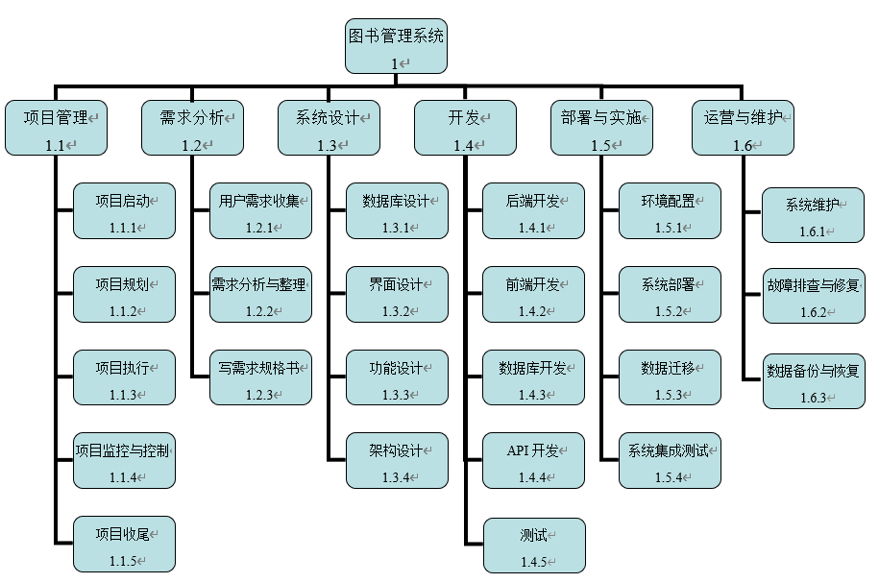
图 1.1 工作分解结构 (WBS)

为了更清楚地定义完成项目所需的工作，我们使用了WBS词典。WBS词典包括每个WBS元素的条目。WBS词典包括每个元素的工作的详细描述，以及该元素的交付成果、预算和资源需求。项目团队将使用WBS词典作为每个WBS元素的工作说明。
级别 | WBS代码 | 元素名称 | 工作描述 | 交付成果 | 预算 | 资源
1 | 1 | 图书管理系统 | 一个用于管理图书资源的软件项目 | 完成的图书管理系统 | $675,000 | 整个项目团队
2 | 1.1 | 项目管理 | 规划、执行和监控项目活动以实现特定目标的过程 | 项目计划、进度报告 | $50,000 | 项目经理、项目协调员
3 | 1.1.1 | 项目启动 | 确定项目目标、资源、范围和计划 | 项目章程、项目范围声明 | $10,000 | 项目经理、项目赞助人
3 | 1.1.2 | 项目规划 | 制定详细的计划、资源分配和时间表，确保项目顺利实施 | 项目管理计划 | $15,000 | 项目经理、项目团队
3 | 1.1.3 | 项目执行 | 执行项目活动并监督项目进展，以达成项目目标 | 执行阶段的进度报告 | $15,000 | 项目团队、相关干系人
3 | 1.1.4 | 项目监控与控制 | 持续跟踪项目进度和绩效，及时识别并应对任何偏差风险 | 项目状态报告、变更请求 | $10,000 | 项目经理、质量保证团队
3 | 1.1.5 | 项目收尾 | 整理项目文件、总结经验教训、确认交付成果 | 项目收尾报告、最终产品 | $10,000 | 项目经理、项目团队
2 | 1.2 | 需求分析 | 确定项目的功能和需求 | 需求规格书、需求矩阵 | $30,000 | 业务分析师、关键利益相关者
3 | 1.2.1 | 用户需求收集 | 收集用户的需求和期望 | 用户需求文档 | $5,000 | 业务分析师、用户代表
3 | 1.2.2 | 需求分析与整理 | 对收集到的需求进行分析和整理，确保理解准确 | 需求规格书 | $15,000 | 业务分析师
3 | 1.2.3 | 系统需求规格书 | 详细描述系统功能和需求 | 系统需求规格书 | $10,000 | 业务分析师、技术专家
2 | 1.3 | 系统设计 | 设计系统的整体结构和架构 | 系统设计文档、架构图 | $100,000 | 系统架构师、设计师
3 | 1.3.1 | 数据库设计 | 设计系统所需的数据库结构 | 数据库模型、数据库设计文档 | $20,000 | 数据库管理员、数据库设计师
3 | 1.3.2 | 界面设计 | 设计系统的用户界面 | 用户界面设计、用户界面原型 | $30,000 | UI设计师、UX设计师
3 | 1.3.3 | 功能设计 | 设计系统的具体功能模块 | 功能设计文档、功能规格说明 | $30,000 | 系统设计师、开发者
3 | 1.3.4 | 架构设计 | 设计系统的技术架构和组件之间的关系 | 系统架构文档 | $20,000 | 系统架构师
2 | 1.4 | 开发 | 根据设计，进行系统的编码和开发 | 完成的代码、开发文档 | $200,000 | 开发者、代码审计员
3 | 1.4.1 | 后端开发 | 开发系统后端的逻辑和功能 | 后端代码、API文档 | $80,000 | 后端开发者
3 | 1.4.2 | 前段开发 | 开发系统前端的用户界面 | 前端代码、UI/UX报告 | $60,000 | 前端开发者、UI/UX设计师
3 | 1.4.3 | 数据库开发 | 开发系统所需的数据库 | 数据库、数据库管理文档 | $30,000 | 数据库管理员、数据库开发者
3 | 1.4.4 | API开发 | 开发系统所需的API接口 | API文档、API测试报告 | $30,000 | 后端开发者、API测试员
2 | 1.5 | 测试 | 对系统进行测试，确保功能和质量 | 测试报告、缺陷跟踪报告 | $50,000 | 测试员、质量保证团队
3 | 1.5.1 | 环境配置 | 配置系统所需的开发和生产环境 | 配置管理文档 | $15,000 | 运维人员、开发者
3 | 1.3.4 | 架构设计 | 设计系统的技术架构和组件之间的关系 | 系统架构文档 | $20,000 | 系统架构师
3 | 1.5.2 | 系统部署 | 将系统部署到生产环境 | 部署报告、运行状态监控报告 | $20,000 | 运维人员
3 | 1.5.3 | 数据迁移 | 将现有数据迁移到新系统 | 数据迁移报告、数据验证报告 | $15,000 | 数据库管理员、数据分析师
3 | 1.5.4 | 系统集成测试 | 测试系统与其他系统的集成和兼容性 | 集成测试报告 | $20,000 | 测试员、开发者
2 | 1.6 | 运营与维护 | 运营和维护系统，确保系统正常运行 | 维护报告、系统监控报告 | $50,000 | 运维人员、技术支持团队
3 | 1.6.1 | 系统维护 | 对系统进行定期维护和更新 | 维护日志，系统更新 | $15,000 | 运维团队
3 | 1.6.2 | 故障排查与修复 | 及时排查和修复系统故障 | 故障报告，修复确认 | $20,000 | 技术支持团队
3 | 1.6.3 | 数据备份与恢复 | 定期备份系统数据，并在需要时进行数据恢复 | 数据备份记录，恢复操作记录 | $15,000 | 数据管理员
表1.2 WBS词典

范围确认
范围确认讨论的是如何将交付成果与原始范围进行对比，以及如何正式接受项目的交付成果。项目的交付成果应在项目的生命周期中被客户正式接受和签字，并非在项目结束时作为一个单一的交付物。
随着项目的推进，项目经理将根据范围声明、WBS和WBS词典中定义的原始范围，验证中期项目交付成果。一旦项目经理验证范围符合项目计划中的要求，项目经理和发起人将进行交付物的正式验收。在此会议中，项目经理将向项目发起人展示交付成果以实现正式验收。项目发起人将通过签署项目交付成果验收文件来接受交付成果。这将确保项目工作在项目生命周期中始终保持在项目范围内。

范围控制
范围控制是监控项目范围状态的过程。本节还详细描述了对范围基线进行更改的变更流程。
项目经理和项目团队将共同控制项目的范围。项目团队将利用WBS词典，将其作为每个WBS元素的工作说明。项目团队将确保他们只执行WBS词典中描述的工作，并生成每个WBS元素定义的交付成果。项目经理将监督项目团队和项目的进展，以确保遵循这个范围控制过程。
如果需要更改项目范围，必须执行推荐更改项目范围的流程。任何项目团队成员或发起人都可以请求更改项目范围。所有的变更请求必须以项目变更请求文档的形式提交给项目经理。然后，项目经理将审查对项目范围的建议变更。项目经理将然后拒绝不适用于项目意图的变更请求，或者召集项目团队和发起人进行变更控制会议，以进一步审查变更请求，并进行变更影响评估。如果变更请求得到项目经理和发起人的初步批准，项目经理将正式提交变更请求给变更控制委员会。如果变更控制委员会批准了范围变更，项目发起人将通过签署项目变更控制文档正式接受变更。在变更控制委员会和项目发起人接受范围变更后，项目经理将更新所有项目文档，并向所有项目团队成员和利益相关者传达范围变更。

